**ZÁKLADNÍ ŠKOLA VRCHLABÍ, Školní 1336**

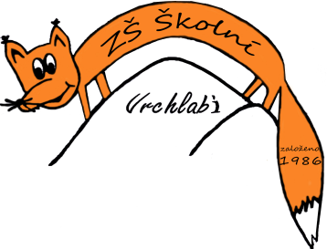

T-Mobile Czech Republic a.s.

Tomíčkova 2144/1

Praha 4

14800

IČO 64949681

DIČ CZ64949681

16. 6. 2021

Objednávka

V souladu se zákonem č. 89/2012 Sb., Občanský zákoník, ve znění pozdějších předpisů, u Vás objednáváme předplatné licencí v rámci multilicenční smlouvy Microsoft EES na období od 1. 8. 2021 do 31. 7. 2022.

Celková cena včetně DPH nepřesáhne 60.000,- Kč.

Jan Palátka

ZŠ Vrchlabí, Školní 1336

IČO 68247630

DIČ CZ68247630